*論理で重要な点は□で囲んで示す。そして、□どうしの関係を矢印で示す。閉曲線が出来た場合、そこに暗号技術として応用できるものが眠っているかもしれない。*

問題1

参考: https://www.yukisako.xyz/entry/fourier-transform

フーリエ級数の式を導出しよう。

フーリエ級数展開(フーリエ級数で表される式を導出する操作のこと)は、

周期関数は(ア)の和で表されるはずである…①

という仮定①のもと、どんな(ア)が含まれているのかを解析する操作である。

全体の周期を $T=1/f$ とするとき、(ア)は任意の整数 $n$ を使って(イ)と表される。

その為、

すべての周期関数は(ウ)の形で表されるはずである。

この $c_{n}$ こそがフーリエ級数である。

但し、

(エ)

のことを用いて、

すべての周期関数は(オ)の形で表されるはずである。

として、

$a_{n},b_{n}$ をフーリエ級数と呼ぶことが多い。

$f(t)=$ (オ)の両辺に(カ)をかけて、０から $T$ の範囲で積分する

と、

(キ)

ことより、

(ク)となる。

即ち

$$\int_{0}^{T}{f\left(t\right)}(カ)dt=(ク)$$

である。

これを変形することで

$a_{n}$ が得られる。

同様の手順で、 $b_{n}$ も得られる。

ところで(キ)の理由を考えてみよう。

$$\int_{0}^{T}{\sin\left(2nπft\right)\cos\left(2mπft\right)dt}=(ケ)$$

$$\int_{0}^{T}{\sin\left(2nπft\right)\sin\left(2mπft\right)dt}=(コ)$$

$$\int_{0}^{T}{\cos\left(2nπft\right)\cos\left(2mπft\right)dt}=(サ)$$

であることより、((ケ)～(サ)を素直に積分すればわかるが、)

②

$$\int_{0}^{T}{\sin\left(2nπft\right)\cos\left(2mπft\right)dt}$$

は必ず0

$$\int_{0}^{T}{\sin\left(2nπft\right)\sin\left(2mπft\right)dt}$$

と

$$\int_{0}^{T}{\cos\left(2nπft\right)\cos\left(2mπft\right)dt}$$

について、

(シ)の時以外は0

ことがその理由である。

ここからは独自解釈であるが、仮定①の正当性を導いてみよう。

まず、

関数は無限次元ベクトルである。

例えば定義域が $[0,2π]$ の関数 $f$ は

$$f(x)=\left(\begin{matrix}f(0) \\ f\left(n\left(n→+0\right)\right) (右側極限) \\ : \\ : \\ f\left(2π\right)\end{matrix}\right)$$

のように表される。当然、成分は無限個となる。

「関数 $f$ と $g$ の内積」を考えよう。但し、 $g$ の定義域は $f$ 同様とする。

$$\left(\begin{matrix}f\left(0\right) \\ f\left(n\left(n→+0\right)\right) \\ : \\ : \\ f\left(2π\right)\end{matrix}\right)∙\left(\begin{matrix}g\left(0\right) \\ g\left(n\left(n→+0\right)\right) \\ : \\ : \\ g\left(2π\right)\end{matrix}\right) \\ =f\left(0\right)g\left(0\right)+f\left(n\left(n→+0\right)\right)g\left(n\left(n→+0\right)\right)+…+f\left(2π\right)g\left(2π\right)$$

であるが、これは

$$\int_{0}^{2π}{f(x)g(x)dx}$$

そのものである。

従って、

定義域が同じである2つの関数 $f$ と $g$ の内積は、

$$<f\left(x\right),g\left(x\right)>=\int_{定義域始点}^{定義域終点}{f(x)g(x)dx}$$

である。

ここで、

内積が0になる2つのベクトルは、互いに直交する

のだった。そして

直交するベクトル同士は、線形独立

であり、

$n$ つの線形独立なベクトルの和(線形結合)の全体は $n$ 
次元空間を表すことが出来る。

いいかえると、

$n$ つの線形独立なベクトルの和(線形結合)を使えば  
任意の $n$ 次元ベクトルを表すことができる。

ここで、②のことより、

(ア)を2種類用意したとき、  
(シ)のとき以外は必ず線形独立になる

といえる。

このことは

(シ)でない条件下で、

(ア)を無限種類用意したとき、

それら無限個の正弦波はすべて線形独立となる

を意味するので、

したがって、

(ア)を無限種類用意すれば、

任意の無限次元ベクトル、即ち任意の関数を表現できる。

問題2

参考:https://www.yukisako.xyz/entry/fourier-transform

フーリエ変換の式を導出しよう。

その前に、

フーリエ級数を求めることとは

周期関数 $f$ について、

$$f\left(t\right)=\sum_{n=-∞}^{∞}{\left(c_{n}e^{j2nπft}\right)}$$

としたときの $c_{n}$ を求める操作

であった。

①

$$\int_{一周期}{\left(\left(e^{-j2nπft}\right)\sum_{n=-∞}^{∞}{\left(c_{n}e^{j2nπft}\right)}\right)dt}$$

を計算すると、

(ア)になる。

変形すると、

$c_{n}=$ (イ ${\text{|}}_{∑はf\left(t\right)に置き換えよ}$)

となる。

ここで、非周期関数の場合(フーリエ変換)について考えてみよう。

フーリエ級数展開の式をフーリエ変換の式に書き換えるとき

非周期なのだから一周期は(ウ)になり、(→積分範囲、また1/T取り除く)

$c_{n}$ と $c_{n+1}$ の間隔(即ち周波数)は(エ)になる。($c_{n}$ は $F(f)$ に)

その為、

フーリエ変換では、

$c_{n}=$ (イ)

を

(オ)

のように書き換えることになる。

ところで、①を確かめてみよう。

$$\int_{一周期}{\left(\left(e^{-j2nπft}\right)\sum_{n=-∞}^{∞}{\left(c_{n}e^{j2nπft}\right)}\right)dt}$$

の∑を展開したときの各項を一般化すると

(カ)

となる。

(カ)について、

$n≠m$ のとき

計算すると

(キ|計算せよ)となる。

$n=m$ のとき

計算すると

(ク|計算せよ)となる。

$$\int_{一周期}{\left(\left(e^{-j2nπft}\right)\sum_{n=-∞}^{∞}{\left(c_{n}e^{j2nπft}\right)}\right)dt}=\sum_{m∈Z}{\text{(}\text{カ}\text{)}}=\sum_{m≠n}{\text{(}\text{キ}\text{)}}+\sum_{m=n}{\text{(}\text{ク}\text{)}}=\text{(}\text{ア}\text{)}$$

なので、①のことは正しい。

問題3

パルス周期 $T$、パルス幅 $τ$、高さ $A$ のパルス波について、フーリエ級数を求めよ

問題4

パルス周期 $T$、パルス幅 $τ$、高さ $A$ のパルス波をフーリエ変換せよ。但し、結果が実数で表せるように調整せよ。また、この問いのよくないところを指摘せよ。

問題5

パルス幅 $τ$、高さ $A$ のパルス波をパルス1回分の範囲でフーリエ変換せよ。但し、結果が実数で表せるように調整せよ。

問題6

インパルスとは何か。また、インパルスをフーリエ変換せよ

問題7

電子回路(線形システム)にインパルスが入力されたときの出力波形 $h(t)$ をインパルス応答という。この電子回路に $f(t)$ を入力した時の出力波形 $g(t)$ を $f(t)$ と $h(t)$ で表せ。

問題8

参考: <http://www.geisya.or.jp/~mwm48961/electro/multi_integral3.htm>

を $f(t)$ と $h(t)$ で表したものをフーリエ変換しよう。

$$g\left(t\right)↔G(f)$$

とするとき、

$$F\left(f\right)=\int_{-∞}^{∞}{f\left(t\right)e^{-j2πft}dt}$$

と

$$g\left(t\right)=\int_{-∞}^{∞}{h\left(t-τ\right)f(τ)dτ}$$

より、

$$G\left(f\right)=\int_{t=-∞}^{t=∞}{\left(\int_{τ=-∞}^{τ=∞}{h\left(t-τ\right)f\left(τ\right)dτ}\right)e^{-j2πft}dt}$$

となる。この続きを計算せよ

問題9

$$G\left(f\right)=H(f)F(f)$$

において、

$H(f)$ はインパルス応答をフーリエ変換したもの

であり、「伝達関数」という。

インパルス応答とは、インパルスが入力されたときの出力

のことであった。

また $G\left(f\right)$ は出力のフーリエ変換である。

このことより、

$f\left(t\right) \left(f\left(t\right)↔F\left(f\right)\right)$ がインパルス $δ\left(t\right)$ のとき、

$$G\left(f\right)=H(f)$$

となる

はずである。

したがって、

$f\left(t\right) \left(f\left(t\right)↔F\left(f\right)\right)$ がインパルス $δ\left(t\right)$ のとき、

$$F\left(f\right)=Δ\left(f\right)=1$$

となる

といえる。 $Δ\left(f\right)=1$ を導出せよ。

問題10(独自解釈)

入力をそのまま出力する電子回路で、帯域幅が $W_{0}$ のものがあるとする。インパルス応答を求めよ。

問題11

参考: <http://physics.thick.jp/Spectrum_Analysis/Section1/1-9.html>

<http://physics.thick.jp/Spectrum_Analysis/Section1/1-8.html>

<http://physics.thick.jp/Mechanics/Section3/3-6.html>

[https://oshiete.goo.ne.jp/qa/1150304.html NO.2](https://oshiete.goo.ne.jp/qa/1150304.html%20NO.2)

<https://www.onosokki.co.jp/HP-WK/c_support/faq/fft_common/fft_spectrum_5.htm>

<http://hil.t.u-tokyo.ac.jp/~kameoka/sp2/SP13_05.pdf>

パワーとは、単位時間あたりのエネルギー

<https://ja.wikipedia.org/wiki/%E3%82%B9%E3%83%9A%E3%82%AF%E3%83%88%E3%83%AB%E5%AF%86%E5%BA%A6>

電圧信号の2乗を積分すると、1Ωの負荷におけるエネルギーに一致する

周期信号の電力(パワー)スペクトル密度(電力(パワー)密度スペクトル)を求めることを考えよう。

電力スペクトル密度とは、単位(ア)当たりの(イ)のことである。

$$f\left(t\right)を電圧信号とし、抵抗値をRとする。$$

(イ)を求めるとき、

$f\left(t\right)R$ をフーリエ変換してスペクトルを求めればようにも見えるが、  
そうではない。これは(ウ|f(t)Rのフーリエ変換ではダメな理由を説明せよ)からである。

まず、信号の全エネルギーを求めよう。

電圧を2乗し、抵抗値で割ると電力になる。

これを(エ)すると電力量即ちエネルギーになる。

したがって、

電圧信号 $f\left(t\right)$ の全エネルギーは

(オ)

と表される。

ここで、フーリエ逆変換の式は

$$f\left(t\right)=\int_{-∞}^{∞}{F\left(f\right)e^{j2πft}df}$$

である。

またここで、

$$F^{*}\left(f\right)=\int_{-∞}^{∞}{f(t)e^{j2πft}dt}$$

とすると、

$F^{*}\left(f\right)$ は $F\left(f\right)$ における $j$ の符号を反転させたもの(互いに共役複素数)  
となるので、逆変換についても同じように $j$ の符号を反転させ、

$$f\left(t\right)=\int_{-∞}^{∞}{F^{*}\left(f\right)e^{-j2πft}df}$$

($F^{*}\left(f\right)$ と $F\left(f\right)$ は共役)

となる。

この2式を用いて(オ)を、 $F\left(f\right)$ と $F^{*}\left(f\right)$ で表すと、

(オ)

=(カ|代入後、計算せよ)

となる。したがって、積分記号を外して、

ある周波数成分の持つ電力量(エネルギー)  
「を、その周波数で割ったもの」  
(エネルギー密度スペクトル)は、

$$∞∙{\left|F\left(f\right)\right|}^{2}$$

となるといえる。

これはつまり、単位周波数当たりのエネルギーの周波数に対する分布  
であり、エネルギー密度スペクトルという。  
しかし今回これが無限大になってしまった。

エネルギー密度スペクトルが無限大になった理由は

(キ)の区間の大きさが無限大であった

ことである。

それなら

エネルギー(電力量)密度スペクトルを(キ)で割ってしまえば、

(パワー密度スペクトル)  
有限の値を得ることが出来るのではないだろうか。

それをやったものがパワー(電力)密度スペクトルである。

$$f_{<T>}\left(t\right)=\left\{\begin{aligned}f\left(t\right), \left|t\right|<-\frac{T}{2} \\ 0, else\end{aligned}\right.$$

とし、

$$f_{<T>}\left(t\right)↔F_{<T>}(t)$$

とする。($T→∞$ とすると、 $f_{<T>}\left(t\right)→f\left(t\right)となる$)

$$f\left(t\right)\left(=\lim_{T→∞}{f_{<T>}\left(t\right)}\right)の全電力を求めると$$

(ク|計算せよ)となる。

したがって、 $f\left(t\right)\left(=\lim_{T→∞}{f_{<T>}\left(t\right)}\right)$ の  
パワー密度スペクトルを求めると、

(ケ)

となる。

問題12

線形歪及び非線形歪をそれぞれ説明せよ

問題13

電子回路の入出力特性を次のようにする。

(出力)=g(入力)

さらに入力信号をf(t)とするとき、

出力信号は

g∘f(t)

となる。

g(t)=t(0.2sin(20t)+1)、

の回路にsin(t)を入力した時の出力波形の式を答えよ。

アイデア1:線形歪を非線形歪で打ち消したり、あるいはその逆をすることはできないだろうか。

アイデア2:秘密鍵が回路の入出力特性、公開鍵兼暗号文が入力波形、平文(の周波数成分)が出力波形の周波数

答え1

(ア):全体の周波数の整数倍の周波数を持つ、様々な正弦波(位相は統一)

(イ): $e^{j2nπft}$

(ウ):

$$\sum_{n=-∞}^{∞}{\left(c_{n}e^{j2nπft}\right)}$$

(エ): $e^{j2πft}=\cos{(2πft)}+j\sin{(2πft)}$

(オ):

$$\frac{a_{0}}{2}+\sum_{n=1}^{∞}{\left(a_{n}\cos{(2nπft)}+b_{n}\sin\left(2nπft\right)\right)}$$

(カ): $\cos{(2nπft)}$

(キ):

$$\int_{0}^{T}{a_{n}\cos^{2}\left(2nπft\right)dt}$$

だけが残る。

(ク):

$$\frac{a_{n}}{2}T$$

解説:(キ)を解いただけである。

(ケ):

$$\int_{0}^{T}{\frac{1}{2}\left(\sin\left(2(n+m)πft\right)+\sin\left(2\left(n-m\right)πft\right)\right)dt}$$

(コ):

$$\int_{0}^{T}{-\frac{1}{2}\left(\cos\left(2(n+m)πft\right)-\cos\left(2\left(n-m\right)πft\right)\right)dt}$$

(サ):

$$\int_{0}^{T}{\frac{1}{2}\left(\cos\left(2(n+m)πft\right)+\cos\left(2\left(n-m\right)πft\right)\right)dt}$$

(シ): $n=m$

答え2

(ア): $c_{n}T$

(イ):

$$\frac{1}{T}\int_{一周期}{f(t)e^{-j2nπft}dt}$$

(ウ):実数全体

(エ):0に限りなく近い値(n(n→+0))

(オ):

$$F\left(f\right)=\frac{1}{T}\int_{-∞}^{∞}{f(t)e^{-j2nπft}dt}$$

(カ):

$$c_{n}\int_{一周期}{e^{-j2nπft}e^{j2mπft}dt}$$

(キ):

$$=c_{n}\int_{一周期}{e^{-j2nπft}e^{j2mπft}dt}$$

$$=c_{n}\int_{一周期}{e^{j2(m-n)πft}dt}$$

$$=c_{n}{\left[\frac{1}{j2\left(m-n\right)πf}e^{j2(m-n)πft}\right]}_{一周期}^{}$$

$$=c_{n}{\left[0\right]}_{一周期}^{}$$

$$=0$$

(ク):

$$=c_{n}\int_{一周期}{e^{-j2nπft}e^{j2mπft}dt}$$

$$=c_{n}\int_{一周期}{e^{j2(m-n)πft}dt}$$

$$=c_{n}\int_{一周期}{e^{0}dt}$$

$$=c_{n}\int_{一周期}{dt}$$

$$=c_{n}{\left[t\right]}_{一周期}^{}$$

$$=c_{n}T$$

答え3

$$f\left(t\right)=\frac{a_{0}}{2}+\sum_{n=1}^{∞}{\left(a_{n}\cos{\frac{2πnt}{T}}+b_{n}\sin{\frac{2πnt}{T}}\right)}$$

$$a_{n}=\frac{2}{T}\int_{0}^{T}{f(t)}\cos{\frac{2πnt}{T}}dt$$

$$b_{n}=\frac{2}{T}\int_{0}^{T}{f(t)}\sin{\frac{2πnt}{T}}dt$$

である。

したがって、

$$a_{n}=\frac{2}{T}\left(\int_{0}^{τ}{A}\cos{\frac{2πnt}{T}}dt+\int_{τ}^{T}{0}\cos{\frac{2πnt}{T}}dt\right)$$

$$a_{n}=\frac{2A}{T}\int_{0}^{τ}{\cos{\frac{2πnt}{T}}}dt$$

$$a_{n}=\frac{2A}{T}∙\frac{T}{2πn}{\left[\sin{\frac{2πnt}{T}}\right]}_{0}^{τ}$$

$$a_{n}=\frac{A}{πn}\sin{\frac{2πnτ}{T}} (n≠0)$$

$$a_{0}=\frac{2}{T}\left(\int_{0}^{τ}{A}\cos{\frac{2π0t}{T}}dt+\int_{τ}^{T}{0}\cos{\frac{2π0t}{T}}dt\right)$$

$$a_{n}=\frac{2A}{T}\int_{0}^{τ}{\cos{\frac{2π0t}{T}}}dt$$

$$a_{n}=\frac{2A}{T}\int_{0}^{τ}{dt}$$

$$a_{n}=\frac{2Aτ}{T}$$

$$b_{n}=\frac{2}{T}\left(\int_{0}^{τ}{A}\sin{\frac{2πnt}{T}}dt+\int_{τ}^{T}{0}\sin{\frac{2πnt}{T}}dt\right)$$

$$a_{n}=\frac{2A}{T}\int_{0}^{τ}{\sin{\frac{2πnt}{T}}}dt$$

$$a_{n}=-\frac{2A}{T}∙\frac{T}{2πn}{\left[\cos{\frac{2πnt}{T}}\right]}_{0}^{τ}$$

$$a_{n}=-\frac{A}{πn}\left(\cos{\frac{2πnτ}{T}}-1\right)$$

(※第2回講義中のものと結果が異なるのは、周期中でパルスの起こるタイミングが異なるからである。)

答え4

$$F\left(f\right)=\int_{-∞}^{∞}{f\left(t\right)e^{-j2πft}dt}$$

である。

したがって、

$$F\left(f\right)=A\sum_{n∈Z}{\int_{2nπ+m}^{2nπ+m+τ}{e^{-j2πft}dt}} (mは周期内でパルスの始まるタイミングを決める変数)$$

$$F\left(f\right)=\frac{A}{-j2πf}\sum_{n∈Z}{{\left[e^{-j2πft}\right]}_{2nπ+m}^{2nπ+m+τ}}$$

$$F\left(f\right)=\frac{A}{-j2πf}\sum_{n∈Z}{\left(e^{-j2πf∙\left(2nπ+m+τ\right)}-e^{-j2πf∙(2nπ+m)}\right)}$$

$$F\left(f\right)=\frac{A∙\left(e^{-j2πf∙(m+τ)}-e^{-j2πfm}\right)}{-j2πf}\sum_{n∈Z}{e^{-j2πf∙2nπ}}$$

ここで、

$$e^{-j2πft}=\cos{(-2πft)}+j\sin{(-2πft)}$$

より

$$F\left(f\right)=\frac{A∙\left(e^{-j2πf∙(m+τ)}-e^{-j2πfm}\right)}{-j2πf}\sum_{n∈Z}{\left(\cos\left(-2πf∙2nπ\right)+j\sin\left(-2πf∙2nπ\right)\right)}$$

$$F\left(f\right)=\frac{A∙\left(e^{-j2πf∙(m+τ)}-e^{-j2πfm}\right)}{-j2πf}\sum_{n∈Z}{1}$$

$$F\left(f\right)=\frac{A∙\left(cos\left(-2πf∙\left(m+τ\right)\right)+j\sin\left(-2πf∙\left(m+τ\right)\right)-\left(cos\left(-2πfm\right)+j\sin\left(-2πfm\right)\right)\right)}{-j2πf}\sum_{n∈Z}{1}$$

$j$ を消すことを考えるとき、分母が $j$ の積であることより、分子も $j$ の積になれば、約分して打ち消すことが出来る。そのためには

$$cos\left(-2πf∙\left(m+τ\right)\right)-\cos\left(-2πfm\right)=0$$

である必要がある。

つまり、

$$m+τ=m$$

または

$$m+τ=-m$$

であるが、前者は変形すると $τ=0$ となってしまうので、不適切。

後者を変形すると $m=-τ/2$ である。

このとき、フーリエ変換の式は

$$F\left(f\right)=\frac{A∙\left(j\sin\left(-2πf∙\frac{τ}{2}\right)-j\sin\left(-2πf∙-\frac{τ}{2}\right)\right)}{-j2πf}\sum_{n∈Z}{1}$$

$$F\left(f\right)=\frac{A∙\left(\sin\left(-2πf∙\frac{τ}{2}\right)+\sin\left(-2πf∙\frac{τ}{2}\right)\right)}{-2πf}\sum_{n∈Z}{1}$$

$$F\left(f\right)=\frac{2A\sin\left(-2πf∙\frac{τ}{2}\right)}{-2πf}\sum_{n∈Z}{1}$$

である。さらに変形を続けると、

$$F\left(f\right)=2A∙\frac{-\sin\left(2πf∙\frac{τ}{2}\right)}{-2πf∙\frac{τ}{2}}∙\frac{τ}{2}\sum_{n∈Z}{1}$$

$$F\left(f\right)=2A∙\frac{\sin\left(2πf∙\frac{τ}{2}\right)}{2πf∙\frac{τ}{2}}∙\frac{τ}{2}\sum_{n∈Z}{1}$$

$$F\left(f\right)≡2A\left(\operatorname{sinc}\left(-2πf∙\frac{τ}{2}\right)\right)\frac{τ}{2}\sum_{n∈Z}{1}$$

$$F\left(f\right)=Aτ\left(\operatorname{sinc}\left(πfτ\right)\right)\sum_{n∈Z}{1}$$

となるが、∑で表された部分は正の無限大に発散してしまう。このように周期信号を「実数全体で」フーリエ変換すると、発散してしまうなどおかしな問題が生じることになる。

答え5

問題4では

$$Aτ\left(\operatorname{sinc}\left(πfτ\right)\right)\sum_{n∈Z}{1}$$

であったが、今回はパルス1回分なので、

$$\sum_{n∈Z}{1}を1と読み替えてよい。$$

したがって

$$Aτ\left(\operatorname{sinc}\left(πfτ\right)\right)$$

である。

答え6

インパルスとは、幅が極めて小さく、面積が1であるパルスのことである。

インパルス信号を $δ(t)$ とすると、

$$δ\left(0\right)→∞$$

$$δ\left(t\right)=0(t≠0)$$

$$\int_{-∞}^{∞}{δ\left(t\right)dt}=\int_{-0}^{+0}{δ\left(t\right)dt}=1…①$$

(①を一般化すると)

$$\int_{-∞}^{∞}{δ\left(t\right)f(t)dt}=\int_{-0}^{+0}{δ\left(t\right)f(t)dt}=f\left(0\right)…②$$

(②を一般化すると)

$$\int_{-∞}^{∞}{δ\left(t-t_{1}\right)f(t)dt}\int_{t_{1}-0}^{t_{1}+0}{δ\left(t-t_{1}\right)f(t)dt}=f\left(t_{1}\right)$$

$$F\left(f\right)=\int_{-∞}^{∞}{f\left(t\right)e^{-j2πft}dt}$$

より、

$δ\left(t\right)$ のフーリエ変換 $Δ\left(f\right)$ は、

$$=\int_{-∞}^{-0}{δ\left(t\right)e^{-j2πft}dt}+\int_{-0}^{+0}{δ\left(t\right)e^{-j2πft}dt}+\int_{+0}^{∞}{δ\left(t\right)e^{-j2πft}dt}$$

$$=\int_{-∞}^{-0}{0e^{-j2πft}dt} +\int_{-0}^{+0}{δ\left(t\right)e^{-j2πft}dt} +\int_{+0}^{∞}{0e^{-j2πft}dt}$$

$$=\int_{-∞}^{-0}{0e^{-j2πft}dt} +e^{-j2πf0}$$

$$=\int_{-∞}^{-0}{0e^{-j2πft}dt} +1$$

のように求められる。

したがって、

$$δ\left(0\right)↔1$$

である。

答え7

$$f\left(t\right)の面積は\int_{-∞}^{∞}{f\left(t\right)dt}である。$$

区分求積法の公式は

$$\int_{0}^{1}{f\left(t\right)dt}=\lim_{n→∞}{\sum_{k=1}^{n}{\frac{1}{n}f\left(\frac{k}{n}\right)}}$$

であった。

したがって、

$$\int_{0}^{1}{f\left(t\right)dt}=\sum_{k=1}^{1/Δt}{f\left(kΔt\right)Δt}$$

ただし $Δt→+0$

となる。

同じように考えると、

$$\int_{-∞}^{∞}{f\left(t\right)dt}=\sum_{k=-\frac{∞}{Δt}}^{\frac{∞}{Δt}}{f\left(kΔt\right)Δt}$$

である。

このことより、

$$t=τの瞬間のf\left(t\right)の面積は$$

$$\int_{τ-0}^{τ+0}{f\left(t\right)dt}=\sum_{k=\frac{τ}{Δt}}^{\frac{τ}{Δt}}{f\left(kΔt\right)Δt}=f\left(τ\right)Δt$$

といえる。

したがって、

$f\left(t\right)$ は、

面積が $f\left(τ\right)Δt$ 倍され、時刻 $τ$ で発振されるインパルスの集まりである。

だから、

電子回路が線形システムであれば、

時刻 $τ$ の入力に対する出力は

$$h(t-τ)f\left(τ\right)Δt$$

である。

これを足し合わせたものが $g(t)$ なので、

$$g\left(t\right)=\sum_{τ=-∞}^{∞}{h(t-τ)f\left(τ\right)Δt}=\sum_{n=-\frac{∞}{Δt}}^{\frac{∞}{Δt}}{h(t-nΔt)f\left(nΔt\right)Δt}$$

よって

$$g\left(t\right)=\int_{-∞}^{∞}{h\left(t-τ\right)f(τ)dτ}$$

$$※\int_{-∞}^{∞}{h\left(t-τ\right)f\left(τ\right)dτ}をh\left(t\right)とf\left(t\right)のたたみ込み積分といい、h*f\left(t\right)と表す。$$

答え8

$$G\left(f\right)=\int_{t=-∞}^{t=∞}{\left(\int_{τ=-∞}^{τ=∞}{h\left(t-τ\right)f\left(τ\right)dτ}\right)e^{-j2πft}dt}$$

は(区間が変数に依存しない)重積分である。

したがって、

$$G\left(f\right)$$

$$=$$

$$\int_{t=-∞}^{t=∞}{\left(\int_{τ=-∞}^{τ=∞}{h\left(t-τ\right)f\left(τ\right)dτ}\right)e^{-j2πft}dt}$$

=

$$\int_{τ=-∞}^{τ=∞}{\left(\int_{t=-∞}^{t=∞}{e^{-j2πft}dt}\right)h\left(t-τ\right)f\left(τ\right)dτ}$$

が成り立つ(つまり順序を入れ替えてよい)。

よって、

$$G\left(f\right)$$

$$=\int_{τ=-∞}^{τ=∞}{\left(\int_{t=-∞}^{t=∞}{e^{-j2πft}dt}\right)h\left(t-τ\right)f\left(τ\right)dτ}$$

$$=\int_{τ=-∞}^{τ=∞}{\left(\int_{t=-∞}^{t=∞}{h\left(t-τ\right)e^{-j2πft}dt}\right)f\left(τ\right)dτ}$$

$$=\int_{τ=-∞}^{τ=∞}{\left(\int_{t-τ=-∞}^{t-τ=∞}{h\left(t-τ\right)e^{-j2πf∙\left(t-τ\right)}\frac{dt}{d\left(t-τ\right)} d(t-τ)}\right)f\left(τ\right)e^{-j2πfτ}dτ}$$

$$τはtの特殊な場合だから、tから見るとτは定数であるため、\frac{dt}{d\left(t-τ\right)}=1なので$$

$$=\int_{τ=-∞}^{τ=∞}{\left(\int_{t-τ=-∞}^{t-τ=∞}{h\left(t-τ\right)e^{-j2πft} d(t-τ)}\right)f\left(τ\right)e^{-j2πfτ}dτ}$$

$$=\int_{τ=-∞}^{τ=∞}{H(f)f\left(τ\right)e^{-j2πfτ}dτ}$$

$$=H(f)\int_{τ=-∞}^{τ=∞}{f\left(τ\right)e^{-j2πfτ}dτ}$$

$$=H(f)F(f)$$

したがって、

$$G\left(f\right)=H(f)F(f)$$

答え9

$$Δ\left(f\right)=\int_{-∞}^{∞}{δ\left(t\right)e^{-j2πft}dt}=e^{-j2πf0}=1$$

答え10

伝達関数が次のようになる。

$$H\left(f\right)=\left\{\begin{aligned}1(\left|f\right|≤W_{0}) \\ 0(\left|f\right|>W_{0})\end{aligned}\right.$$

逆フーリエ変換するとインパルス応答が求められる。

$$f\left(t\right)=\int_{-∞}^{∞}{F\left(f\right)e^{j2πft}df}$$

なので、

$$h\left(t\right)=\int_{-∞}^{∞}{H\left(f\right)e^{j2πft}df}$$

$$h\left(t\right)=\int_{-W_{0}}^{W_{0}}{{1e}^{j2πft}df}+\int_{else}{{0e}^{j2πft}df}$$

$$h\left(t\right)={\left[\frac{1}{j2πt}e^{j2πft}\right]}_{-W_{0}}^{W_{0}}+0$$

$$h\left(t\right)=\frac{1}{j2πt}\left(e^{j2πW_{0}t}-e^{-j2πW_{0}t}\right)$$

$$h\left(t\right)=\frac{1}{πt}\sin{2πW_{0}t}$$

$$h\left(t\right)=2W_{0}∙\frac{\sin{2πW_{0}t}}{2πW_{0}t}$$

$$h\left(t\right)=2W_{0}\operatorname{sinc}{2πW_{0}t}$$

参考:W0=10のとき

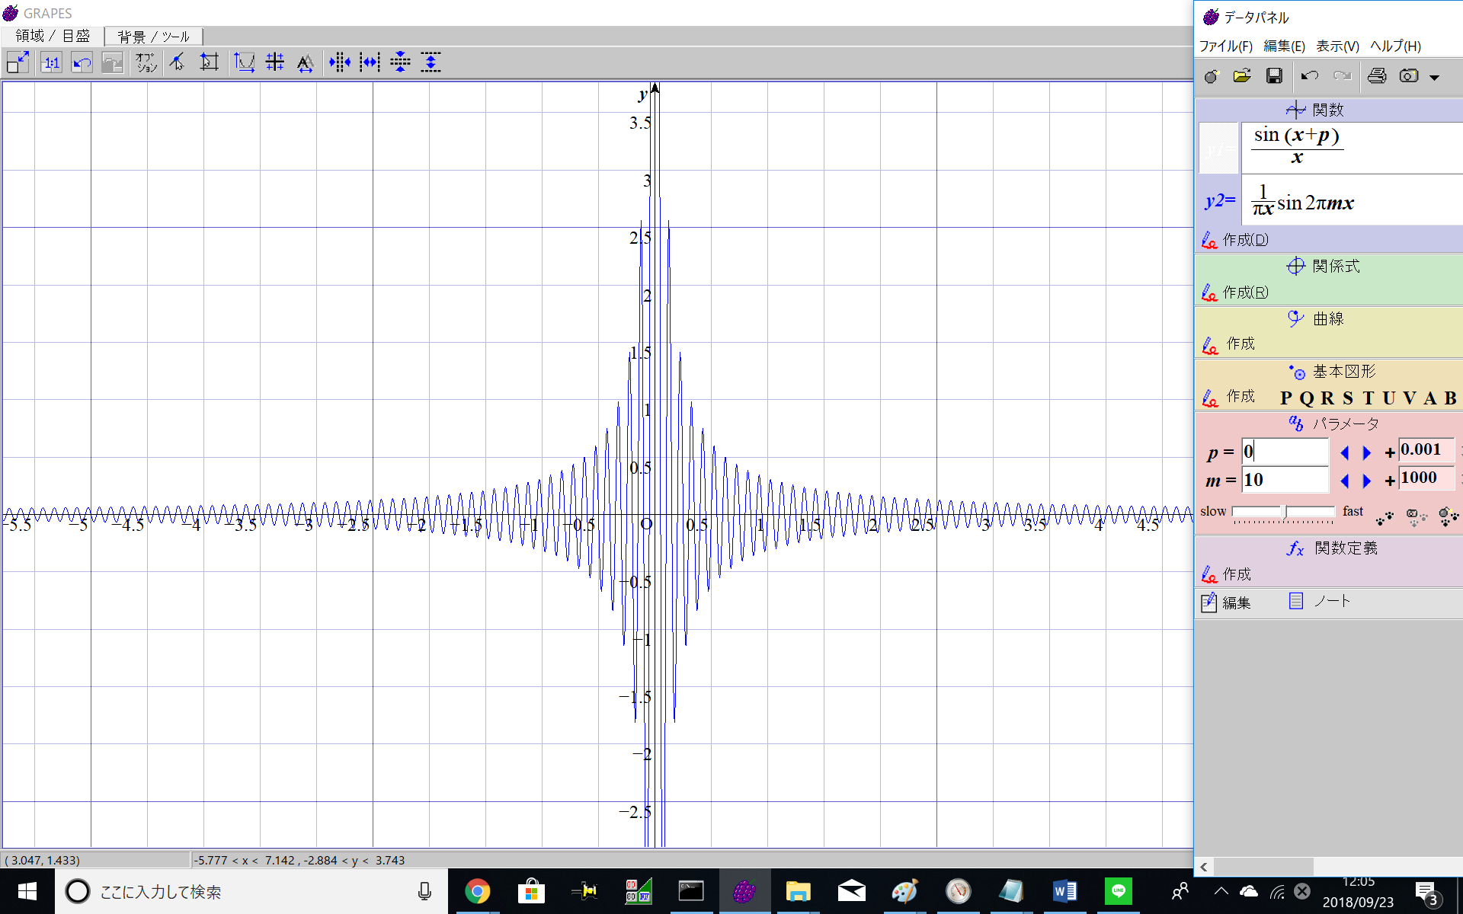

答え11

(ア):時間

(イ):平均電力(量)の各周波数に対する分布

(ウ):電力スペクトル密度では各周波数における、電力(量)の大きさを求めたいのに、

$f\left(t\right)R$ のフーリエ変換は「電力を波形で表したときの周波数成分」という別のものを求めてしまう。

(エ):時間で積分

(オ):

$$\frac{1}{R}\int_{-∞}^{∞}{{f\left(t\right)}^{2}}dt$$

(カ):

$$=\frac{1}{R}\int_{-∞}^{∞}{\left(\int_{-∞}^{∞}{F\left(f\right)e^{j2πft}df}\right)f(t)}dt$$

$$=\frac{1}{R}\int_{-∞}^{∞}{f(t)}dt∙\int_{-∞}^{∞}{F\left(f\right)e^{j2πft}df}$$

$$=\frac{1}{R}\int_{-∞}^{∞}{\left(\int_{-∞}^{∞}{F^{*}\left(f\right)e^{-j2πft}df}\right)}dt∙\int_{-∞}^{∞}{F\left(f\right)e^{j2πft}df}$$

$$=\frac{1}{R}\int_{-∞}^{∞}{dt}∙\int_{-∞}^{∞}{F^{*}\left(f\right)e^{-j2πft}df}∙\int_{-∞}^{∞}{F\left(f\right)e^{j2πft}df}$$

積分変数が同じものをまとめると

$$=\frac{1}{R}\int_{-∞}^{∞}{dt}∙\int_{-∞}^{∞}{F^{*}\left(f\right)e^{-j2πft}F\left(f\right)e^{j2πft}df}$$

$$=\frac{1}{R}\int_{-∞}^{∞}{dt}∙\int_{-∞}^{∞}{F\left(f\right)F^{*}\left(f\right)df}$$

(キ):時間

(ク):

$$=\frac{1}{RT}\int_{-\frac{T}{2}}^{\frac{T}{2}}{dt}∙\int_{-∞}^{∞}{{\left|F_{<T>}\left(f\right)\right|}^{2}df}$$

$$=\frac{1}{RT}{\left[\frac{|}{|}t\frac{|}{|}\right]}_{-\frac{T}{2} }^{\frac{T}{2}}∙\int_{-∞}^{∞}{{\left|F_{<T>}(f)\right|}^{2}df}$$

$T→∞$ なので

$$→\frac{1}{R}\int_{-∞}^{∞}{{\left|F(f)\right|}^{2}df}$$

(ケ):

$$\frac{1}{R}\int_{-∞}^{∞}{{\left|F(f)\right|}^{2}df}$$

の積分記号を外して

$$\frac{1}{R}{\left|F(f)\right|}^{2}$$

$$\left|F\left(f\right)\right|=\left|F\left(-f\right)\right|より$$

負の周波数の分の電力は、そのまま-1倍の周波数の分の電力に重ね合わせることが出来るので、現実的にはパワー密度スペクトルは

$$\frac{2}{R}{\left|F(f)\right|}^{2}$$

となる。

答え12

非線形歪は、入出力特性が非線形なために生じる歪みであり、線形歪は入力を受け取って出力する際の減衰または増幅が周波数によって異なる(周波数依存性)ときに発生する歪みである。

答え13

sin(t) (0.2sin(20 sin(t))+1)

これは非線形歪みである。

参考:図示した。

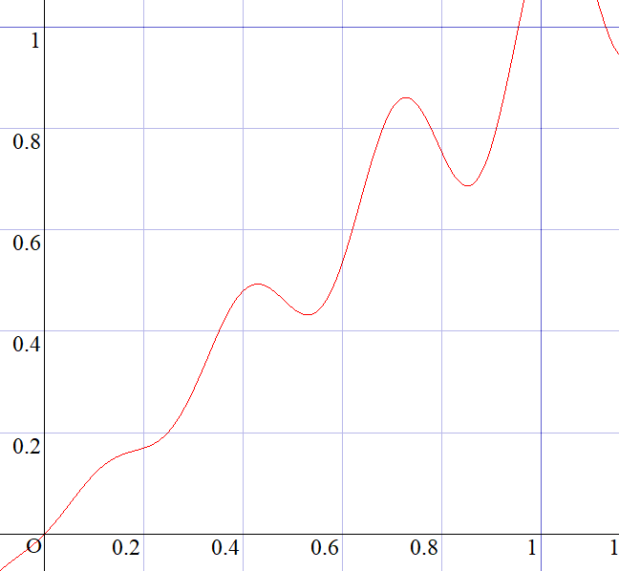

(入出力特性(横軸が入力、縦軸が出力))

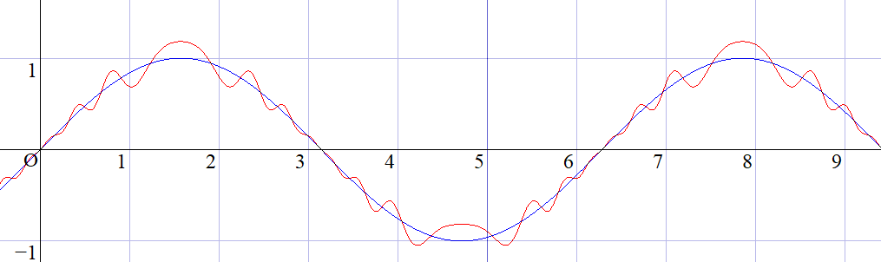

入力(青)と出力(赤)